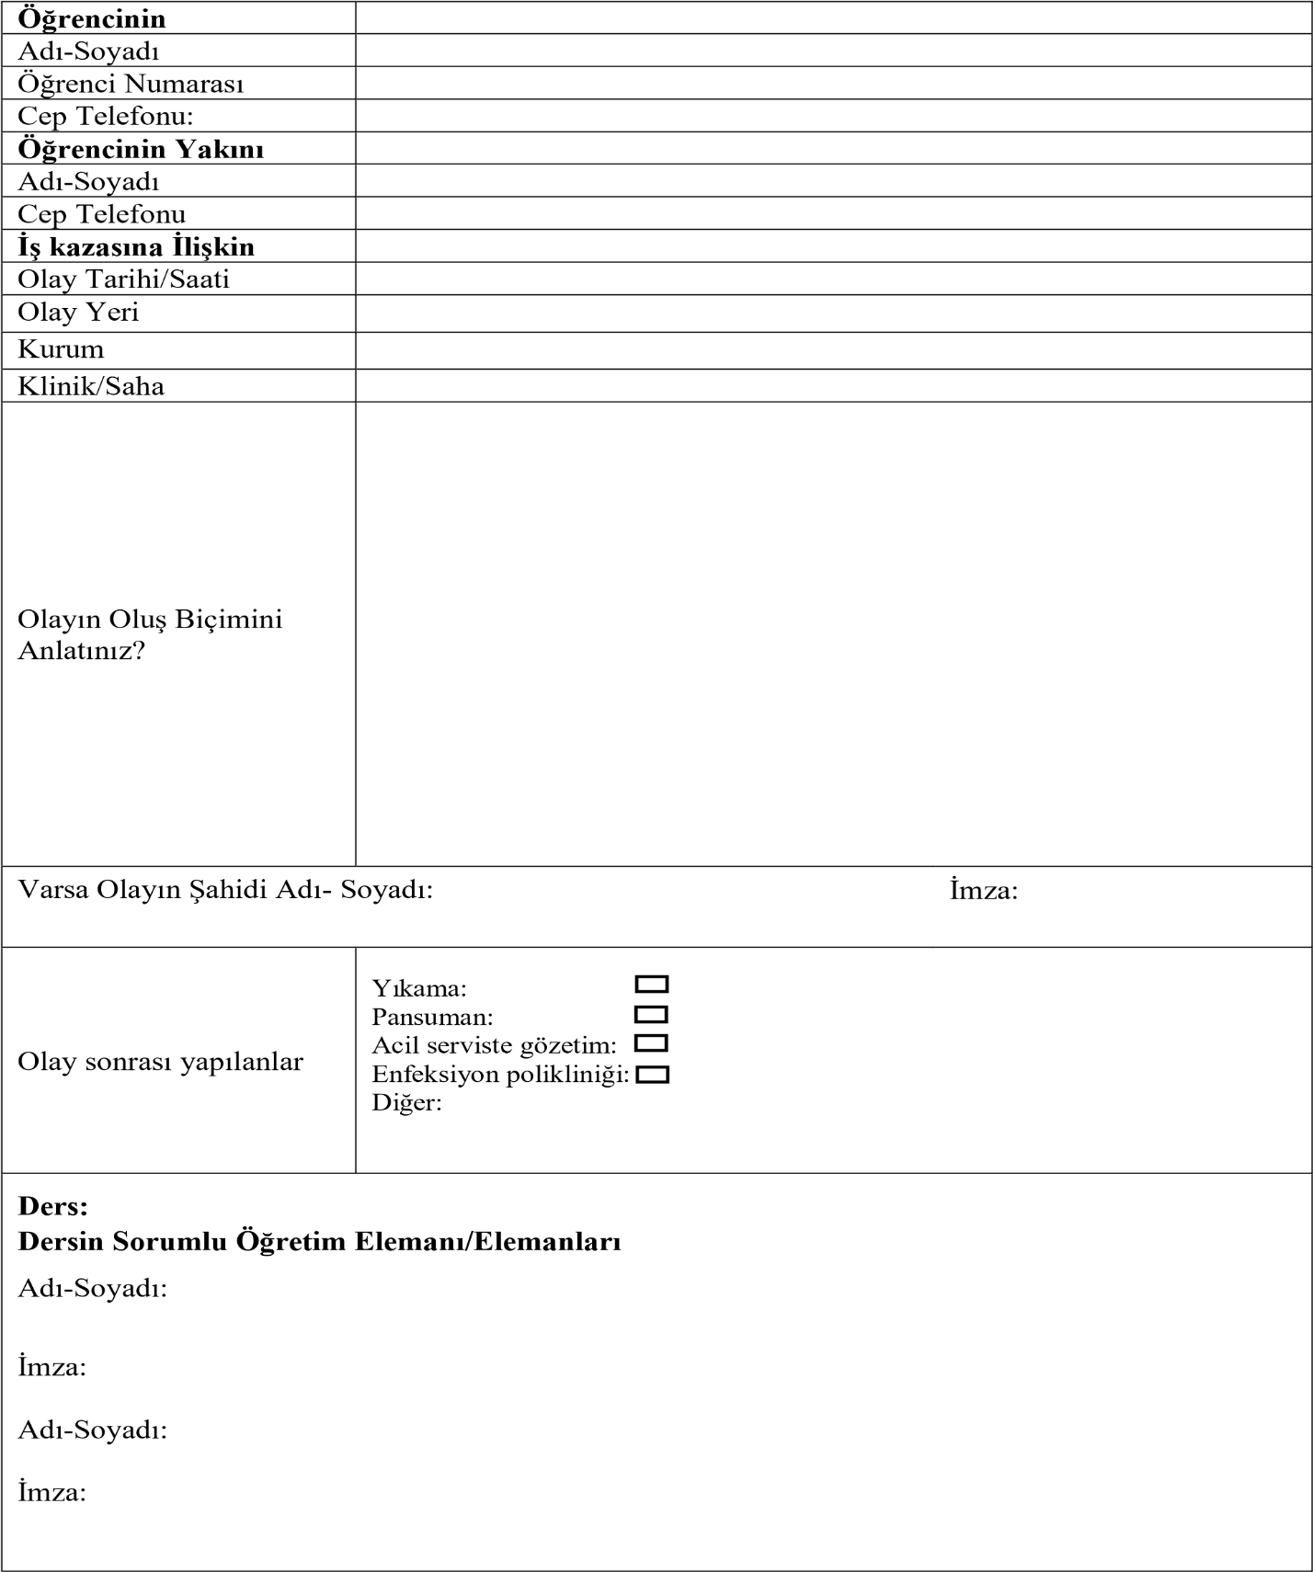1

Klinik Uygulama Öğrenci İş Kazası Önleme ve Bildirim Talimatları
- Uygulamaya çıkacak tüm öğrenci ve öğretim elemanları İş Sağlığı ve Güvenliği eğitimine katılır.
- Öğrencinin yaptırılması gereken tüm serolojik testler klinik uygulama başlamadan önce hekim tarafından değerlendirilir ve gerekli durumda aşılama yapılır.
- Uygulamaya çıkacak tüm öğrencilerin sigortası Haliç Üniversitesi tarafından yapılır.
- Öğrenci klinik uygulamaya çıktıkları hastanelerin oryantasyon eğitimine katılır.
- Uygulama alanının özelliğine göre öğrenci güvenlik önlemlerini alır ve kurallara uyar.
- Öğrenci, yaralanma (enfekte delici kesici araç ile yaralanma, düşme, hastanın kan ve vücut sıvılarına maruziyet, kimyasal ajanlar, radyasyon) durumunda Klinik Uygulamadan Sorumlu Öğretim Elemanına, Klinik Sorumlu Hemşiresine/Ebesine,
Klinik/Saha Sorumlu Hemşiresine/Ebesine haber verir.
- Yaralanma sonucunda olay yerinde müdahale gerekiyor ise yaralanan öğrenci acil servise ulaştırılır.
- Enfekte delici kesici araç ile yaralanma halinde ilgili alan su ve sabunla yıkanır, pansuman yapılır. Daha sonra İş Sağlığı Güvenliği birimine gidilerek işlemler başlatılır. Klinik İş Sağlığı ve Güvenliği birimi, Sosyal Güvenlik kurumunun web sitesinde yer alan İş Kazası Meslek Hastalığı e- bildirimini (işveren bildirimi) üç (3) iş günü içinde yapar. İş kazası bildiriminin Haliç Üniversitesi tarafından yapılması gerekli olduğu durumda, öğrenci iş kazası bildirim formunu uygulamadan sorumlu Öğretim Elemanı eşliğinde doldurarak Ebelik Bölüm Başkanlığına teslim eder.
- Klinik uygulama öğrenci iş kazası bildirim formu Ebelik Bölüm Başkanı tarafından üst yazı ile birlikte Haliç Üniversitesi
Staj Koordinatörlüğüne gönderilir.
- Klinik uygulamada iş kazası yaşadığını bildiren öğrenciye haliç üniversitesi revir hizmetlerinden faydalanması için yönlendirme yapılır.
- Yaralanma sonrası tetkiklerin tekrarının yaptırılması ve takibi öğrencinin sorumluluğundadır.
- Yaralanmaya kaynak olan hasta enfekte olmasa bile, öğrenci bildirim ve testleri yaptırmalıdır.
KL
İ
N
İ
K UYGULAMADA Ö
Ğ
RENC
İ

İŞ
KAZASI VARLI
Ğ
I

ÖĞRENCİ KLİNİK UYGULAMA ESNASINDA OLUŞAN İŞ KAZASINI UYGULAMADAN SORUMLU ÖĞRETİM ELEMANINA,
KLİNİK/SAHA SORUMLU HEMŞİRESİ/EBESİNE, KLİNİK EĞİTİM BİRİMİNE VE KLİNİK İŞ SAĞLIĞI VE GÜVENLİĞİ BİRİMİNE BİLDİRİR

KLİNİKTE İŞ SAĞLIĞI VE GÜVENLİĞİ BİRİMİ TARAFINDAN VERİLEN İŞ KAZASI FORMUNU DOLDURUR
OLAY YER
İ
NDE MÜDAHALE GEREKL
İ
M
İ
?
